Дата размещения 12.02.2019.
Срок приема заключений по результатам независимой антикоррупционной экспертизы с 12.02.2019 по 22.02.2019г.

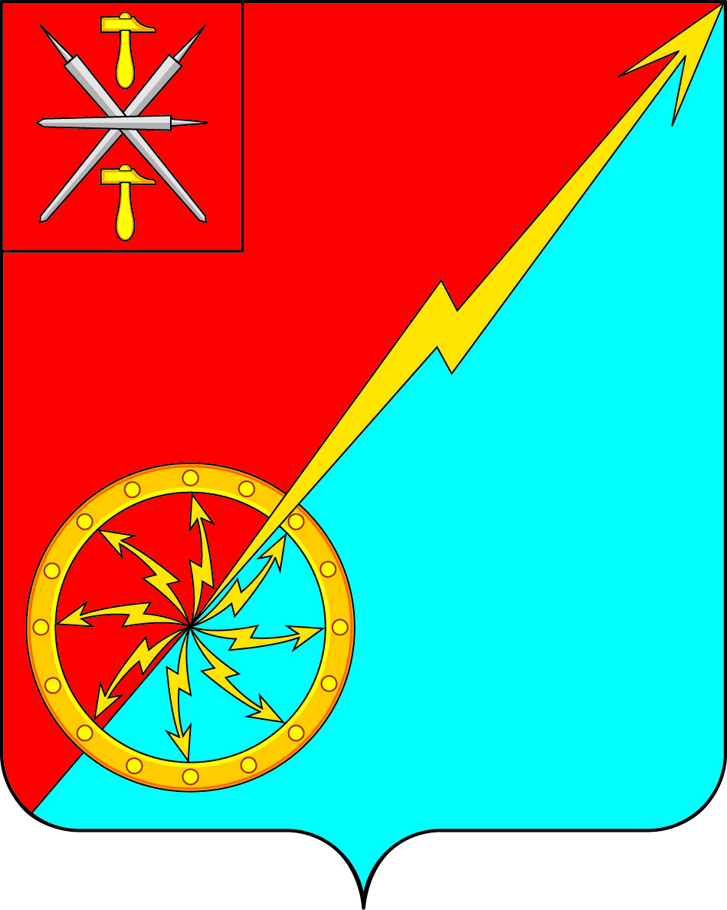
Собрание депутатов муниципального образования
город Советск Щекинского района
III созыва

ПРОЕКТ
РЕШЕНИЕ

от _____________ 2019 года | № ________

О внесении изменений в решение Собрания депутатов МО
г. Советск № 19-57 от 02.10.2015 «Об утверждении Положения «Об установлении земельного налога в муниципальном образовании город Советск Щекинского района»

В соответствии с Налоговым кодексом Российской Федерации, Федеральным Законом № 131-ФЗ от 06.10.2003 года «Об общих принципах организации местного самоуправления в Российской Федерации», Уставом муниципального образования город Советск Щекинского района, рассмотрев проект Положения «Об установлении земельного налога в муниципальном образовании город Щёкино Щёкинского района», Собрание депутатов муниципального образования город Советск Щекинского района, РЕШИЛО:
1. Внести в решение Собрания депутатов МО г. Советск Щекинского района № 19-57 от 02.10.2015 «Об утверждении Положения «Об установлении земельного налога в муниципальном образовании город Советск Щекинского района» следующие изменения:
1.1. подпункт 14 пункта 4.1 изложить в следующей редакции:
14) организации - участники свободной экономической зоны - в отношении земельных участков, расположенных на территории свободной экономической зоны и используемых в целях выполнения договора об условиях деятельности в свободной экономической зоне, сроком на три года с месяца возникновения права собственности на каждый земельный участок. В случае расторжения договора об условиях деятельности в свободной экономической зоне по решению суда сумма налога подлежит исчислению и уплате в бюджет. Исчисление налога производится без учета применения налоговой льготы, предусмотренной настоящим подпунктом, за весь период реализации инвестиционного проекта в свободной экономической зоне. Исчисленная сумма налога подлежит уплате по истечении отчетного или налогового периода, в котором был расторгнут договор об условиях деятельности в свободной экономической зоне, не позднее сроков, установленных для уплаты авансовых платежей по налогу за отчетный период или налога за налоговый период;»;
1.2 Пункт 4.1. дополнить подпунктом 15 следующего содержания:
«15) организации, признаваемые фондами в соответствии с Федеральным законом от 29 июля 2017 года N 216-ФЗ "Об инновационных научно-технологических центрах и о внесении изменений в отдельные законодательные акты Российской Федерации", - в отношении земельных участков, входящих в состав территории инновационного научно-технологического центра.».
2. Контроль за исполнением настоящего решения возложить на комиссию по бюджету и налогам Собрания депутатов муниципального образования город Советск Щекинского района (Глазков В. А.).
3. Решение опубликовать в информационном бюллетене «Щекинский муниципальный вестник» и разместить на официальном сайте МО г. Советск в сети «Интернет».
4. Решение вступает в силу со дня официального опубликования и распространяется на правоотношения, возникшие с 01.01.2019 года.

Глава муниципального образования
город Советск Щекинского района В. А. Глазков

